**实验二**

**姓名： 李怡凯 学号： 190110419**

**学院： 计算机学院 专业： 计算机类**

1. **运行截图（至少截图3组测试数据）**

**1、**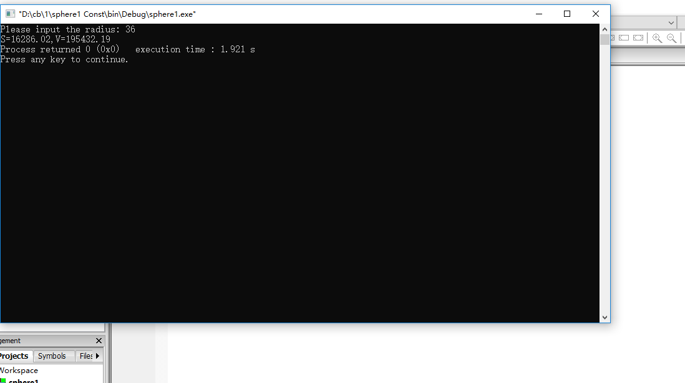

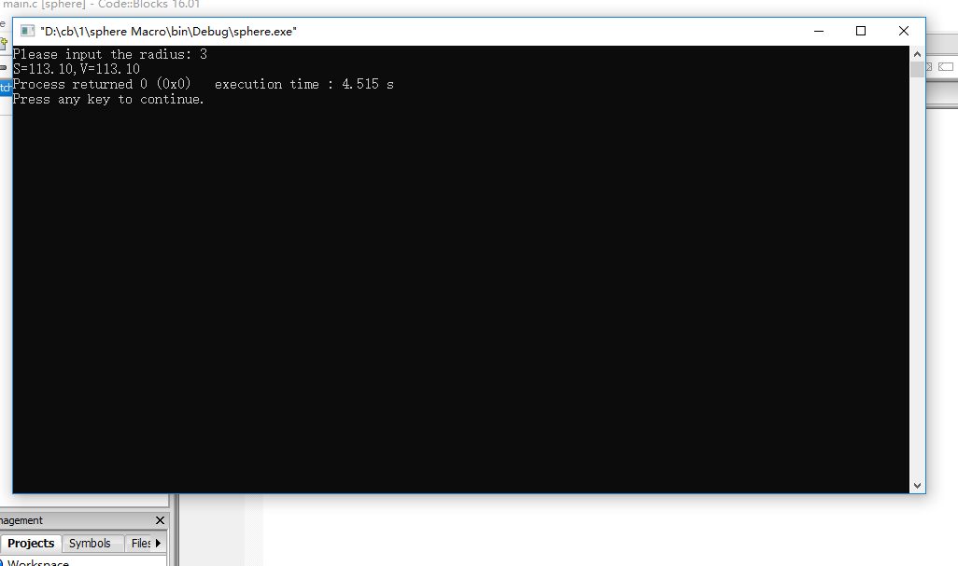

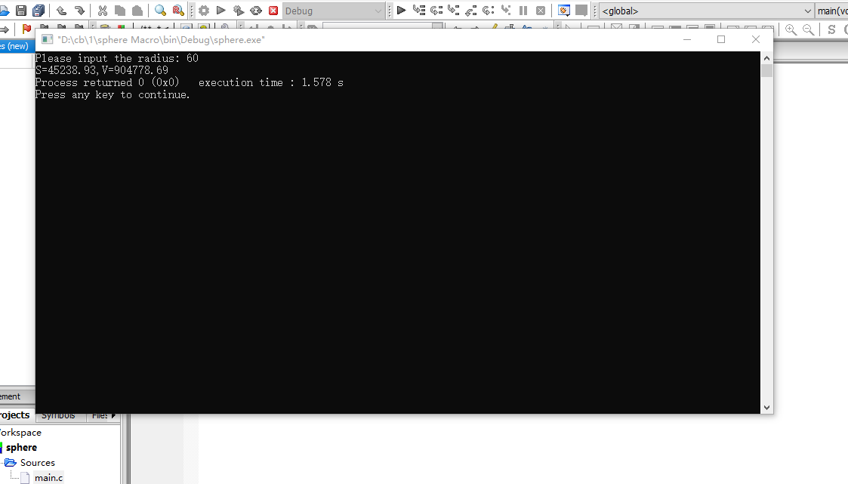

**2.**

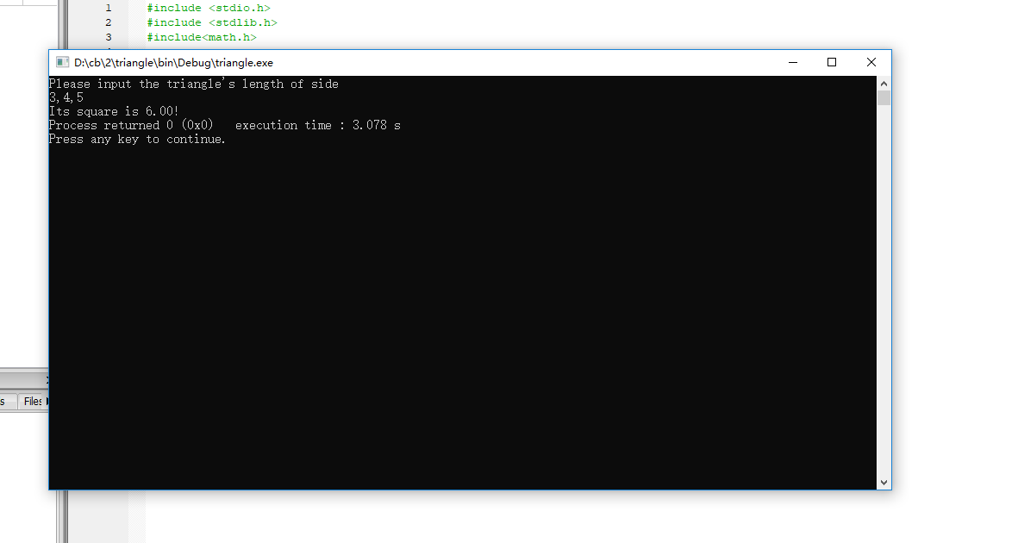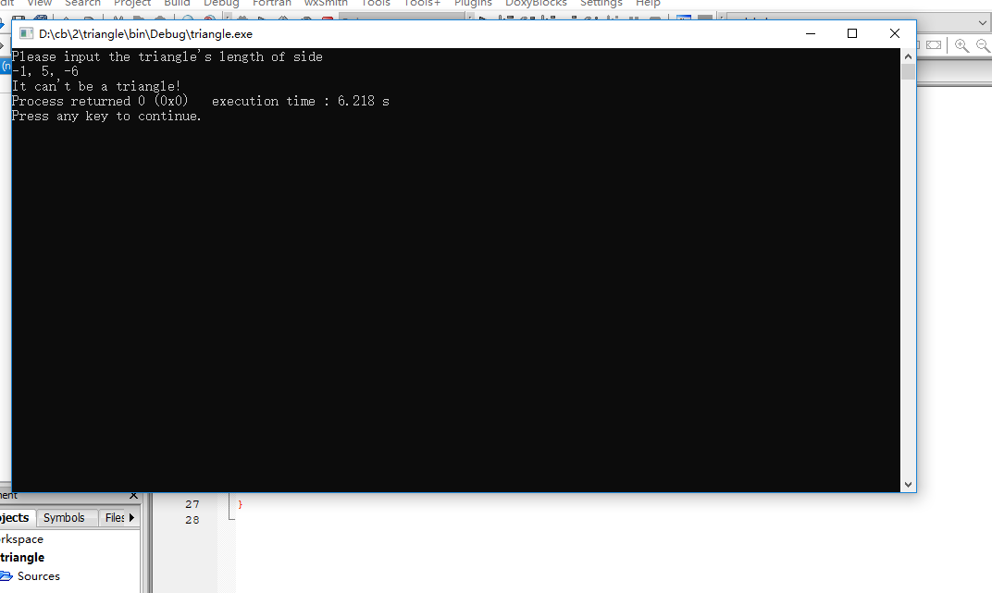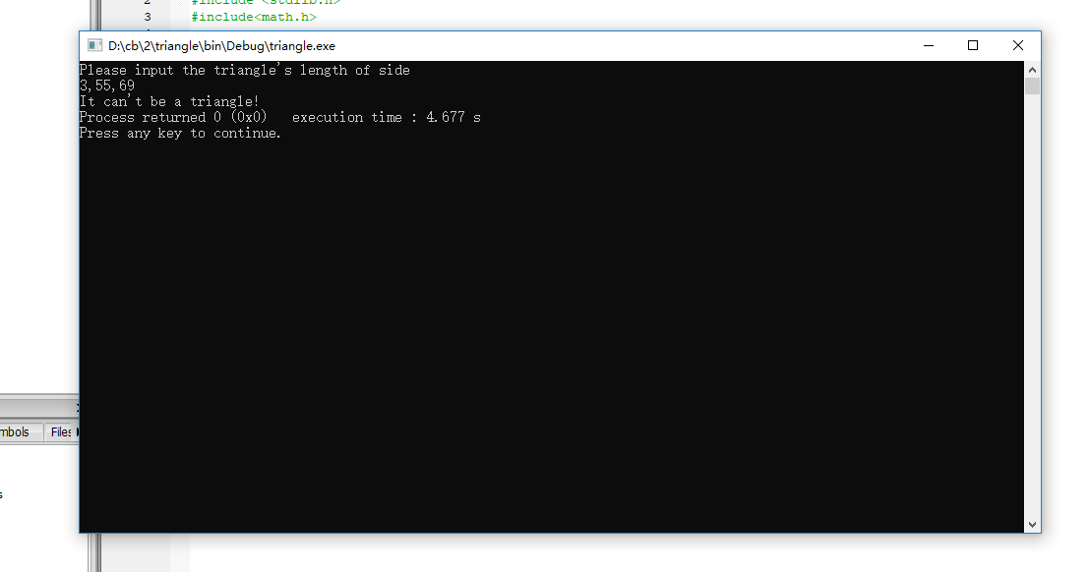

**其他（选做）**